Муниципальное автономное общеобразовательное учреждение
«Средняя общеобразовательная школа №14»

ПРОЕКТ
Мy first steps in design

Автор проекта: Матвеев Никита, 8 «З» класс
Руководитель: Посина О. Ф. ,учитель английского языка
Период выполнения проекта: октябрь 2021-2022 учебный год

г.Череповец
Описание проекта

Проблема проекта, актуальность проблемы
( Почему этим нужно заниматься? Какую проблему предстоит решить? )
Тема мне показалась самой интересной из всех предложенных, так как хотелось бы попробовать самому оказаться на месте инженера или архитектора, который организует, планирует и расставляет все в доме так, как хочется. Возможно, в будущем многие наработки этого проекта я смогу взять для строительства своего личного дома или квартиры и попытаюсь построить то, что сейчас только выглядит и предполагается как мечта. Изучив тему «Мой дом» на уроках английского языка в данном учебном году, мне показалось, что я смогу узнать больше о предметах быта, составляющих дома, в том числе о некоторых деталях устройства и строительства, планировки зданий для личного жилья не только на русском языке, но также и на английском языке.

Цель (цели)
(Что хотим получить в результате проекта?)
Разработка плана-схемы дома моей мечты, определить, расставить необходимые детали, предметы и объекты дизайна и обустройства дома так, чтобы мне было бы комфортно в нём находиться; а также представить получившуюся работу в виде плана-схемы и рассказа на английском языке.
Задачи
(Что нужно сделать, чтобы достичь цели проекта?)

- познакомиться с примерами работ и изучить возможные планы-схемы домов ;
- повторить слова и фразы по теме «Дом, мебель, квартира»;
- поработать с англо-русским и русско-английским словарем;
- нарисовать план-схему дома моей мечты и описать ее на английском языке;
- подвести итоги работы;
- правильно оформить свою работу и паспорт проекта;
- защитить проект на уроке английского языка.

Предполагаемый продукт проекта
(Это материализованный итог, который подтверждает значимость проекта в современной жизни)

План-схема дома моей мечты и рассказ о нем на английском языке

Тип проекта
Творческий ,краткосрочный ,межпредметный
Аннотация проекта
(В чем заключается основная идея проекта и как она будет воплощена практически?)

I would like to present you my project “My dream house”. As a result of this project I will have a plan of each two floors of my dream house. I would like to have a detached house in the forest in the suburb of Cherepovets.
I'll give you a tour of my house : the ground floor consists of a large hallway and a lobby, a cozy kitchen, a spacious living room, a comfortable laundry and a drying room. The first floor includes a nice hall, a bathroom, a bedroom, a large study, a closet and two kid’s rooms. Of course, these two floors will be connected by staircases.
In comparing with my today’s flat, I wouldn’t like to have any bed places on the main floor as I have them in my apartment now. I guess it’s not comfortable to have sleeping places where you usually cook . Also, I wish some furniture in my dream house made of wood. Besides, I will have my front door made of glass and the dream house will get more light. I prefer white and brown natural colours. And I will design a lot of windows between flights of stairs and a lot of mirrors on the walls in each room. Thus, it will be a small but very cozy house for my family.
Тhis is the plan of my house:

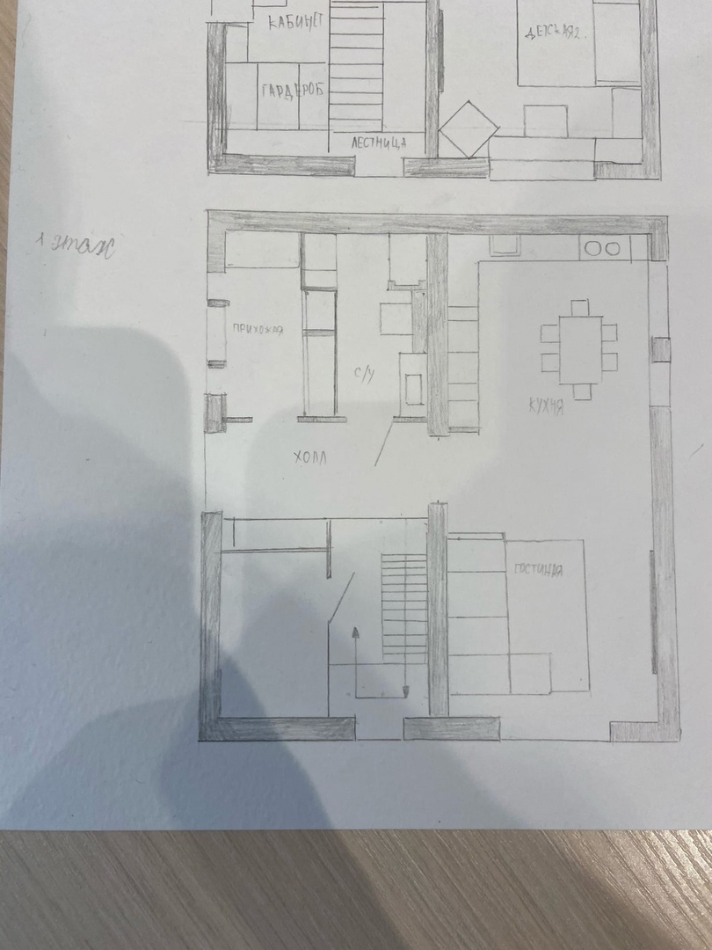

РЕАЛИЗАЦИЯ ПРОЕКТА
План работы над проектом
Действия | Сроки | Результат  (можно приложить описание, эскизы, чертежи, рисунки, фото)
Выбор темы проекта, определение проблемы и актуальности данной работы | 1 октября | Выполнено
Выбор продукта проекта и определение типа проекта, постановка цели и задач работы | 6 октября | Согласование с учителем первых двух шагов проекта
Создание продукта проекта и описание его на английском языке | 8 октября | План-схема дома моей мечты и рассказ на английском языке
Описание работы над проектом. | 13 октября | Составлено и согласовано с учителем в третьей и четвертой пошаговой инструкции к проекту.
Подведение итогов работы, описание результатов. | 22 октября | Оформлен полный вариант работы-проекта.
Подготовка выступления для защиты проекта | 25 октября | Проект прошел устную защиту на уроке английского языка и передан учителю для оценивания письменной части.

ИТОГИ ПРОЕКТА
Аналитический отчет
(Сильные и слабые стороны работы над проектом)
Проект был спланирован быстро, так как сомнений в выборе темы не возникло. В связи с этим легко было справиться с заполнением паспорта проекта.
Результат работы, на мой взгляд, соответствует тем задачам, которые я собирался выполнить (разработать план-схему дома моей мечты). Благодаря этому я изучил слова по теме «Дом, квартира, мебель». Теперь я могу начертить эскиз-дизайн будущей обстановки дома, в котором я хотел бы жить и рассказать о нем на английском языке.
Если бы я снова начал разрабатывать этот проект я бы больше уделил внимание более мелким деталям в интерьере моего дома (его стилистике и дизайну), расположению (внутри или за городом), внешней организации территории вокруг дома (саду, игровой площадке, гаражу, ландшафтному дизайну, забору и т.д.). Я изучил бы больше английских слов по данной теме
Несмотря на эти пожелания, работу над проектом считаю завершенной, так как главная его цель (разработка плана-схемы дома моей мечты и описание его на английском языке) осуществлена.
Таким образом, работу над проектом можно, по моему мнению, считать полезной и плодотворной, так как я узнал новое в английском языке по теме «Дом» и в планировке дома. Я мог также испытать свои силы в составлении чертежа к дому и инженерном деле на любительском уровне.

Необходимое оборудование
Фотоаппарат, компьютер, Интернет, бумага, карандаш, резинка, линейка, фотографии домов и планы-схемы этих домов в качестве образца.

Информационные источники
(Какая литература, интернет-ресурсы использовались в проектной работе?)
- Английский язык: 8 класс: учебник для учащихся общеобразовательных организаций: в 1 ч. / Под ред. М. В. Вербицкой. – М.: Вентана-Граф: Pearson Education Limited, 2015. – 112 c. (Froward)
- Английский язык: 8 класс: рабочая тетрадь для учащихся общеобразовательных организаций. / Под ред. М. В. Вербицкой. – М.: Вентана-Граф: Pearson Education Limited, 2016. – 136 c. (Froward)
- Сиротина, Т. Англо-русский и русско-английский современный словарь плюс грамматика. / Т. Сиротина. – М.: Бара, 2017. – 992 с.
- Планы и чертежи жилых домов с размерами // https://proekt-sam.ru/plans/plany-domov-s-razmerami.html
- Чертежи проектов домов // https://ruplans.ru/proekti/proekty-domov/drugie/chertezhi-proektov-domov/
- Проекты двухэтажных домов // https://updom.ru/proekty-dvukhetazhnykh-domov

Проекты двухэтажных домов и коттеджей // https://catalog-plans.ru/catalog/dvuhetazhnie

Проекты двухэтажных домов // https://www.plans.ru/list/proekty-dvuhetazhnyh-domov

Оценочный лист
№ п/п | Критерии | Кол-во баллов
1 | Постановка цели, планирование путей ее достижения | 3
2 | Постановка и обоснование проблемы проекта | 2
3 | Глубина раскрытия темы проекта | 3
4 | Разноообразие источников информации, целесообразность их использования | 2
5 | Соответствие выбранных способов работы цели и содержанию проекта | 2
6 | Анализ хода работы, выводы и перспективы | 3
7 | Личная заинтересованность автора, творческий подход к работе | 3
8 | Соответствие требованиям оформления письменной части | 3
9 | Качество проведения презентации | 3
10 | Качество проектного продукта | 3
 | Итого: | 27 балл= «5»
 | Уровень: | Выше базового
Примечание: пункт 2,4,5 6 заполняются только при оценке индивидуального проекта (7-10 класс)

Дата защиты: октябрь 2021 года Учитель: Посина О.Ф.

